Инструкция по выполнению заданий по учебной дисциплине «Химия»

14.09.2021 2 часа

12 группа «Химия»

Уважаемые студенты, сегодня мы начинаем работу по предмету «Химия». Ваша задача законспектировать материал и ответить на вопросы.

Тема.1.Основные понятия и законы химии.

Цель: познакомить студентов с основными понятиями химии; формировать умение решать расчетные задачи на нахождение количества вещества, массы, объема и числа молекул.
Интернет-ресурсы:
1.https://www.sites.google.com/site/himiaizizn1337/osnovnye-ponatia-himii
2.https://nsportal.ru/npo-spo/estestvennye-nauki/library/2019/02/28/lektsiya-po-himii-na-temu-osnovnye-ponyatiya-himii

Химия– это наука о веществах и процессах их превращения, при которых происходит изменение состава и структуры.
Вещество - это каждый отдельный вид материи, обладающий при данных условиях определенными физическими свойствами (вода, железо, сера, известь, кислород). Природные вещества представляют собой смеси, состоящие иногда из большого числа различных веществ.
Основой всей химической науки являются атомно-молекулярное учение, закон сохранения материи, периодический закон Д.И.Менделеева и теория химического строения.
Создание атомно-молекулярного учения относится к концу 18 - началу 19 вв., когда в химию были введены количественные методы исследования.
Огромный вклад в создание этой теории внес русский ученый М.В.Ломоносов.
Основные положения заключаются в следующем:
1. Вещества состоят из молекул; молекулы различных веществ отличаются между собой химическим составом, размерами, физическими и химическими свойствами.
2. Молекулы находятся в непрерывном движении; между ними существует взаимное притяжение и отталкивание. Скорость движения молекул зависит от агрегатного состояния веществ.
3. При физических явлениях состав молекул остается неизменным, при химических - претерпевают качественные и количественные изменения и из одних молекул образуются другие.
4. Молекулы состоят из атомов. Атомы характеризуются определенными размерами и массой. Свойства атомов одного и того же элемента одинаковы и отличаются от свойств атомов других элементов.
При химических реакциях атомы не претерпевают качественных изменений.
Атом – это электронейтральная частица, состоящего из положительно заряженного ядра и отрицательно заряженных электронов. Атом – наименьшая частичка химического элемента, предел химической делимости материи. Атом- носитель свойств химического элемента.
Атомы могут взаимодействовать между собой, образуя молекулы.
Молекула – это наименьшая частица вещества, обладающая его химическими свойствами.
Молекула способная к самостоятельному существованию и состоит из одинаковых или различных атомов, соединенных в одно целое химическими связями.
Химический знак (символ) – это совокупность атомов с одинаковым положительным зарядом ядра. Каждый химический элемент обозначают соответствующим символом. Он обозначает название элемента, один его атом, один моль атомов этого элемента.
Символ Cu обозначает атом меди, H- один атом водорода.
По символу химического элемента можно определить его атомный номер и относительную атомную массу.
Задание: Химический диктант.
Химическая формула – это способ отображения химического состава вещества. Она обозначает название вещества, одну молекулу его, один моль этого вещества. По химической формуле можно определить качественный состав вещества, число атомов и количество вещества каждого элемента в одном моле вещества, его относительную молекулярную и молярную массу.
Цифровыми индексами справа указывают число атомов каждого элемента.
В состав молекулы серной кислоты H2SO4 входят два атома водорода, один атом серы и четыре атома кислорода.
Широко используются несколько видов химических формул:
- Простейшая (эмпирическая) формула показывает качественный состав и соотношения, в которых находятся частицы, образующие данное вещество.
- Молекулярная (истинная) формула показывает качественный состав и число составляющих вещество частиц, но не показывает порядок связей частиц в веществе, т. е. его структуру.
- Графическая формула отражает порядок соединения атомов, т. е. связи между ними.

Различают в качественный и количественный состав веществ.
Качественный состав – это совокупность химических элементов и (или) атомных группировок, составляющих данное химическое вещество.
Количественный состав – это показатели, характеризующие количество или число атомов того или иного химического элемента и (или) атомных группировок, образующих данное химическое вещество.
Состав веществ отображают посредством химической символики.
По предложению Й. Я. Берцелиуса элементы принято обозначать первой или первой и одной из последующих букв латинских названий элементов.
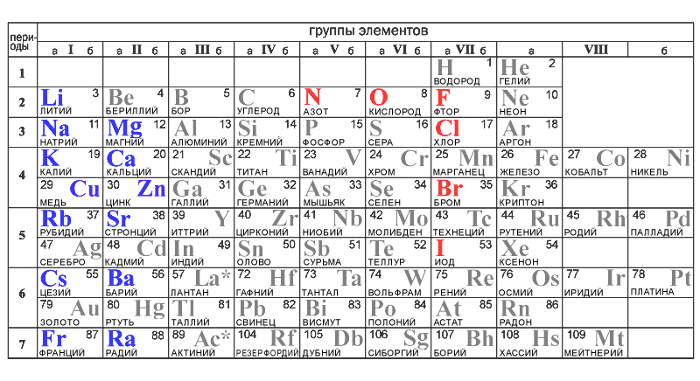

Простые вещества – это вещества, образованные одним химическим элементом.
Один и тот же химический элемент может образовывать несколько простых веществ.
Способность химического элемента образовывать несколько простых веществ называется аллотропией.
А различные простые вещества, образованные одним элементом, - аллотропными видоизменениями, или аллотропными модификациями.
Явление аллотропии обусловлено несколькими причинами:
1. Образованием молекул с различным числом атомов (кислород О2 и озон О3, фосфор двухатомный Р 2 и четырехатомный Р4)
2. образованием кристаллов различных модификаций (углерод в виде графита и алмаза).
Вещества, образованные из двух и более химических элементов, называют сложными. Сложных веществ гораздо больше, чем простых.

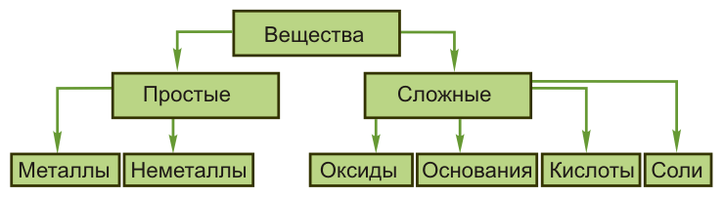

Формулы вещества составляют на основании еще одного важнейшего понятия в химии – валентности.
Валентность – это способность атомов одного химического элемента соединятся со строго определенным числом атомов другого химического элемента.
Относительная атомная масса ( Ar) химического элемента – это величина, показывающая отношение средней массы атома природной изотопной смеси элемента к 1/12 массы атома углерода:
Единая углеродная атомная единица массы (а. е. м.) равна:
1 а. е. м. = кг.

Относительная атомная масса – одна из основных характеристик химического элемента.
Задание. Определить относительная атомную массу: H,C,O,Cl (относительные атомные массы приведены в ПСХЭ).
Относительная молекулярная масса ( ) равна сумме относительных атомных масс всех атомов, образующих молекулу вещества.
Mr (H2O)= 2 Ar(H)+Ar(O)=2*1+16=18 г/моль
Задание. Определить относительную молекулярную массу: Н₂СО₃,CuO, Ag₂O,Ва(ОН)₂
Количество вещества (n или v) — это порция данного вещества, содержащая определенное число его структурных единиц; характеризуют числом атомов, молекул или других формульных единиц данного вещества. В Международной системе СИ за единицу количества вещества принят моль.
Моль – это количество вещества, содержащее столько молекул(атомов)этого вещества, сколько атомов содержат в 12 г(0,012кг) углерода.
Из этого следует, что это число равно числу молекул (атомов) в одном моле любого вещества. Оно называется числом Авогадро и обозначается, как N_{A}
N_{A} = 6,022 141 29(27)·10²³ моль⁻¹.
Массу одного моля называют молярной массой и обозначают буквой М:

г/моль.
Молярная масса, выраженная в г/моль, численно равна относительной относительной молекулярной массе Mr (для веществ атомного строения – относительной атомной массе Ar).
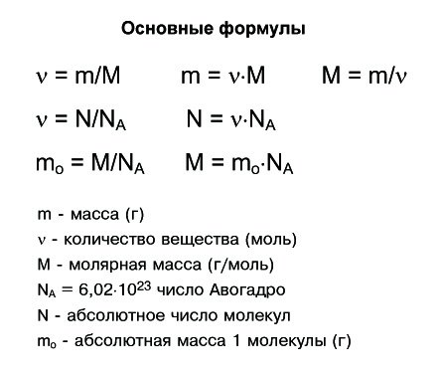
Задания для самостоятельной работы.
Задача №1. Вычислите массу (г) железа, взятого количеством вещества
0, 5 моль?
Задача №2. Вычислите массу (г) 12,04 · 10²³ молекул оксида кальция CaО?
Д/з Подготовить сообщение :
Аллотропные модификации(углерода, кислорода, олова
Жду ваших работ до 20.09. на почту vflfvkfyf@gmail.com или в очном формате при выходе с карантина.

